Malgré l’euro fort, la BCE espère dévoiler sa feuille de route en octobre
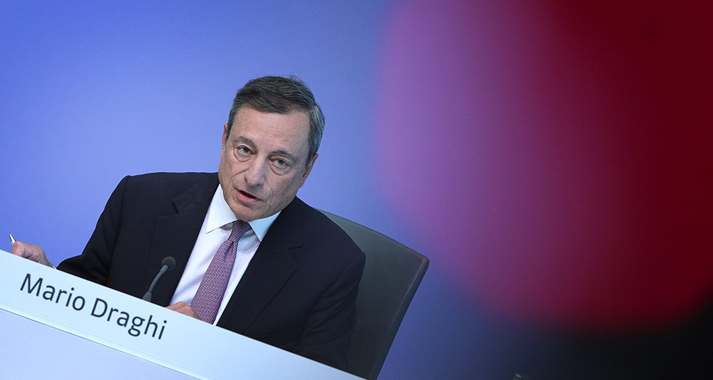
Mario Draghi, le président de la BCE, lors de la conférence de presse organisée jeudi 7 septembre, dans la foulée du Conseil des gouverneurs

La BCE veut présenter en octobre « l’essentiel » des décisions sur l’avenir de son plan d’achat d’actifs. Elle s’inquiète néanmoins de la « source d’incertitude » liée à la hausse de l’euro.
La Banque centrale européenne (BCE) a confirmé jeudi sa volonté de présenter en octobre « l'essentiel » des décisions relatives au nouveau « calibrage » de sa politique non conventionnelle, tout en reconnaissant une « source d'incertitude » liée à l'appréciation de l'euro.
Pour soutenir l'économie et l'inflation dans la zone euro, la BCE achète plusieurs dizaines de milliards d'euros d'actifs par mois depuis 2015. Alors que la reprise se confirme et que d'autres banques centrales ont entamé une normalisation de leur politique, elle est à son tour sous pression.
« L'essentiel de ces décisions sera sans doute pris en octobre », a annoncé son président, Mario Draghi, lors d'une conférence de presse. Mais, soucieux d'avancer sur la pointe des pieds, le banquier central a également répété le credo qu'il avait formulé en juillet : « confiance, patience et persévérance ».

Volatilité des changes
Pourquoi une telle prudence, sachant que la BCE a par ailleurs maintenu son taux d'intérêt directeur à 0 %, son plus bas niveau historique ? « La récente volatilité des cours de change représente une source d'incertitude », a déclaré Mario Draghi, évoquant son impact sur l'inflation.
Depuis le début de l'année, l'euro a gagné plus de 13 % face au billet vert . La monnaie unique cotait 1,04 dollar en janvier et a franchi de nouveau la barre de 1,20 dollar jeudi. C'est le signe de la stabilité retrouvée de la zone euro, mais cela rend les importations moins chères et risque de freiner le retour de l'inflation.
À lire aussi
- La Corée du Nord propulse l'euro au-dessus de 1,20 dollar
Cet effet se voit dans les nouvelles projections macroéconomiques, publiées jeudi. Si les économistes de la BCE ont laissé inchangé leur scénario de hausse des prix pour 2017, ils ont abaissé de 1,3 à 1,2 % celui de 2018, et de 1,6 à 1,5 % celui de 2017. Une correction liée « principalement » à la hausse de l'euro, a jugé Mario Draghi.
Mais il a aussi reconnu qu'il existait « différentes vues » au sein du Conseil des gouverneurs concernant la hausse de l'euro : « Quel est son intensité, quelle part est exogène, quelle part est endogène, à quel point cela sera-t-il persistant ? » Autrement dit, est-elle liée aux tensions géopolitiques ou à des facteurs plus structurels ?

Décalage
Ce débat n'a pas empêché le Conseil d'entamer la discussion formelle sur le programme d'achat d'actifs au-delà de son échéance de fin décembre et de mandater des comités techniques pour évaluer les différentes options. « La discussion a été très très préliminaire », a insisté Mario Draghi, évoquant un arbitrage entre la durée du programme et la taille des flux mensuels.
Après avoir commencé à 80 milliards d'euros d'achat d'actifs par mois, la BCE procède depuis avril à des achats de 60 milliards. Selon les analystes, elle pourrait décider de réduire la voilure à 40 milliards d'euros par mois dans un premier temps. Ce n'est qu'après la sortie du programme qu'elle envisage de remonter ses taux.
Les marchés commencent à voir dans son discours un possible décalage. « Si l'euro continue à s'apprécier dans les mois qui viennent du fait d'une politique plus accommodante que prévu de la Fed, la BCE pourrait retarder sa première hausse de taux à 2019 », estiment les économistes de Barclays.

